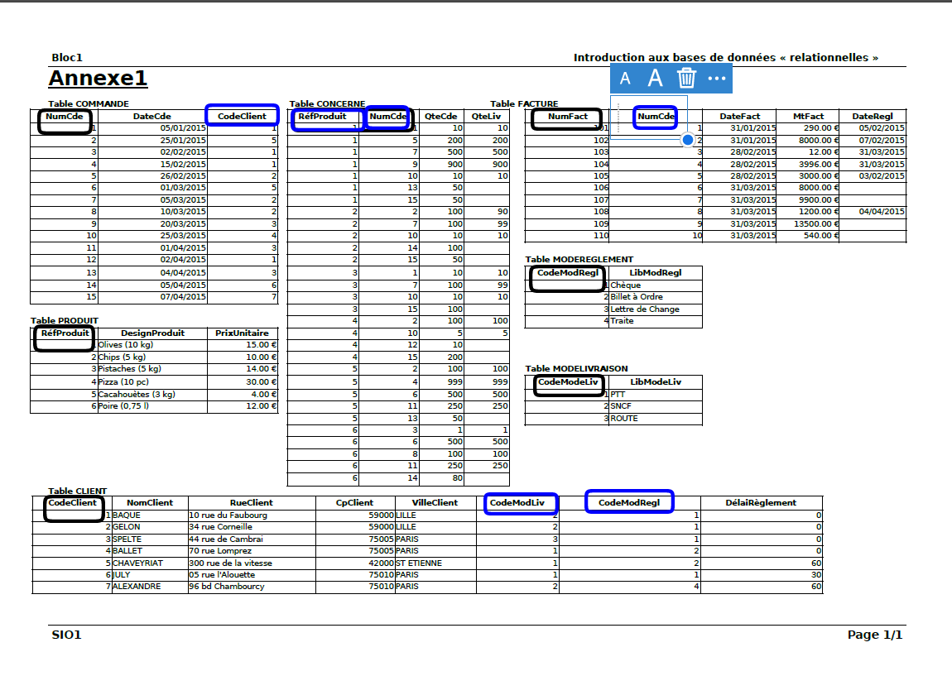

1. **BAQUE, GELON,SPELTE,JULY**
2. **2 commandes**
3. **6,7,9 et 10**
4. **GELON, SPELTE, BALLET**
5. **Client 7 : ALEXANDRE**

**Ref produit : 🡪 olive (10kg) 15euro * 50**

**🡪 chips (5kg) 10 euro * 50**

**🡪 Pistache (5kg) 14 * 100**

* **Pizza (10kg) 30*200**

**Schéma relationnel :**

**MODEREGLEMENT(CodeModRegl , LibModregl)**

**Clé primaire : CodeModRegl**

**MODLIVRAISON(CodeModLiv , LibModLiv)**

**Clé primaire : CodeModLiv**

**PRODUIT(RefProduit, DesignProduit, PrixUnitaire)**

**Clé primaire : RefProduit**

**COMMANDE(NumCde , DateCde, CodeClient**

**Clé primaire : NumCode**

**Clé étrangère : CodeClient en référence à CodeCliende CLIENT**

**CLIENT(CodeClient NomClient RueClient CpClient VilleClient CodeModLiv CodeModRegl DélaiRèglement)**

**Clé primaire : CodeClient**

**Clé étrangère : CodeModLiv, CodeModRegl**

**CONCERNE(RéfProduit NumCde QteCde QteLiv)**

**Clé primaire composé : RefProduit, NumCode**

**Clé étrangère : RefProduit, NumCode**

**FACTURE(NumFact NumCde DateFact MtFact DateRegl)**

**Clé primaire : NumFact**

**Clé étrangère : NumCde**